概率论与数理统计模拟试题（六）

一、填空题（每小题3分，共5小题，满分15分）
1．设事件、相互独立，事件、互不相容，事件与不能同时发生，且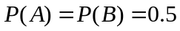，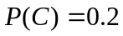，则事件，和中仅发生或仅不发生的概率为多少__________.
2．若r. v的概率密度为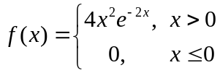，则的分布函数为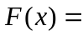_______.
3．设随机变量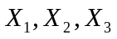相互独立，且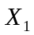服从区间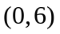上的均匀分布，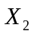服从正态分布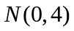，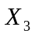服从参数为的泊松分布，则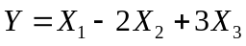的方差______.
4．设为两个随机变量，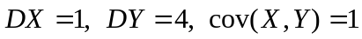，记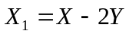，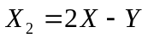，则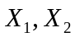的相关系数是 .
5．随机地取某种炮弹发作试验，测得炮口速度的样本标准差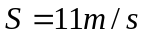. 设炮口速度服从，求这种炮弹的炮口速度的标准差的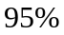的置信区间______.
二、选择题（每小题3分，共5小题，满分15分）
（每小题给出的四个选项中，只有一个是符合题目要求的，把所选项的字母填在题后
的括号内）
1．设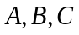为三个事件且相互独立，则以下结论中不正确的是（ ）
（A）若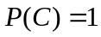，则与也独立； （B）若，则与也独立；
（C）若，则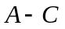与也独立； （D）若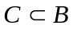，则与也独立.
2．设r. v 独立同分布，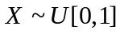，则下列r. v中服从均匀分布的是（ ）.
（A）； （B）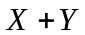； （C）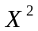； （D）.
3．设为一随机变量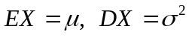（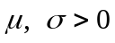，常数），则对任意常数，必有（ ）.
（A）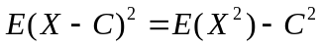； （B）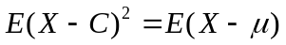；
（C）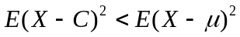； （D）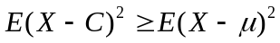.
4．设随机变量的密度函数为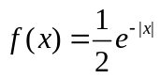，则对随机变量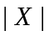与，下列结论成立的是（ ）.
（A）相互独立； （B）分布相同； （C）互不相关； （D）相关.
5．设为来自总体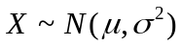的一个样本，统计量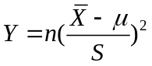
其中为样本均值，为样本方差，则（ ）
（A）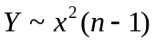 （B）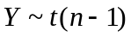 （C）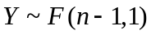 （D）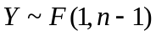
三、（10分）两台机床加工同样的零件，它们出现废品的概率分别为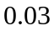和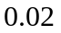。加工出的零件放在一起。设第一台机床加工的零件比第二台的多一倍，求任取一个零件是合格品的概率？

四、（10分）设r. v 与相互独立，且均服从上的均匀分布，求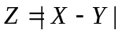的概率密度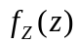.

五、（10分）假定在排队等待胸透的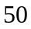人中间有个阳性患者，试求在发现第一个阳性患者之前已检查的阴性患者个数的期望与方差？

六、（14分）假设随机变量的概率密度为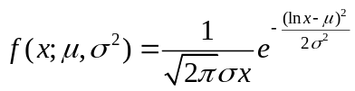()（此分布称作对数正态分布），求参数和的最大似然估计量和矩估计量.

七、（6分）几副相异的手套共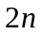只，随机地分成堆，每堆只，以记“恰好成一副”的堆数，求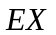和

